

COURTIER ASSERMENTE – Olivier EVRARD
Tél : 02 99 202 202 – Fax : 02 99 202 200
BP 50 – 35404 ST-MALO Cédex – France

SAINT MALO, le 21/10/2011 $ 1,3767

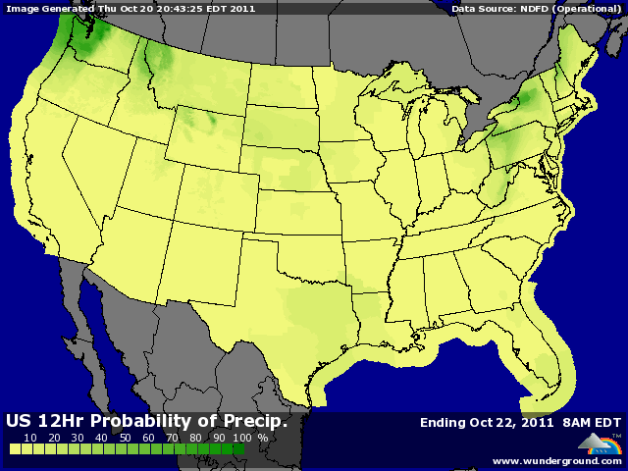

BLE : +/- encore une fois l’inverse de la veille avec un marché sous la pression des craintes économiques et de la remontée du dollar en début de séance et qui fini en hausse après les déclarations franco-allemandes et la météo US,
- le marché a subit des dégagements dès l’ouverture avec des bourses, le pétrole et les autres MP dans le rouge alors que le dollar se renforçait, assurant son rôle de valeur refuge,
+/- retournement du marché (bourses US en hausse et baisse du dollar) dès que les opérateurs ont repris confiance dans les solutions proposées par l’EU pour sortir de la crise (même si hier soir, les Allemands ont déclaré que les rencontres de ce we ne seraient pas suffisantes pour gommer les divergences qui persistent),
+ la météo US n’annonce quasiment pas d’eau sur les plaines du sud où les semis de BH se poursuivent et les traders ont préféré racheter leurs positions en soirée, portant le blé au plus haut de séance avec une forte hausse pour la NR sur le KCBT,
- export décevant par rapport aux attentes, avec 399.400 mt (quand même > aux besoins),
+ l’Argentine annonce une récolte à 12,6 millions de mt pour 2011/12 après l’excellent 15,3 de cette année, en prévenant que le phénomène « La Nina » serait surement présent cette année. Cela veut dire pluies sur oct/novembre et sécheresse après,

MAÏS : +/- même schéma que pour le blé avec une clôture au plus haut depuis presque 1 mois, donc avant le rapport baissier du 30/09 et des fonds qui ont racheté 10.000 lots en soirée,
+/- malgré la récolte, le disponible reste cher aux US avec des farmers peu vendeurs, attendant des prix meilleurs, alors que les consommateurs sont aux achats,
+/- ventes export à 1,88 millions de mt, dans le bas des attentes, avec la Chine pour 900KT. Le cumul se situe largement en avance, à 49,5% contre 34,4% et les besoins hebdo à 443KT,
- le gouvernement argentin annonce 4,9 millions d’ha pour 2011/12 contre 4,56 cette année,

SOJA : +/- clôture à 0 après une baisse prononcée sur une bonne partie de la séance par crainte de voir le ralentissement de l’économie mondiale limiter la demande des consommateurs,
- des ventes export décevantes par rapport aux attentes (594.700 mt), mais > aux besoins (418KT),
- encore des rumeurs sur la Chine, cette fois de switch de 2 à 3 bateaux des US vers le Brésil,
+/- l’Argentine annonce 18,6 millions d’ha pour 2011/12 contre 18,5 cette année,

A SUIVRE : malgré l’embellie d’hier soir, on ne connaitra pas facilement le prix du soja pour lundi, mais par contre ce dont on est sur, c’est la crise européenne est loin d’être finie, avec la mise sous surveillance de la note française, les désaccords franco-allemand sur la solution pour la Grèce et les révisions de croissance qui commence à tomber un peu partout. Les arguments haussiers d’hier soir pour les MP risquent de disparaitre rapidement aujourd’hui, si ce n’est le volet météo.

